RC框架结构优化设计计算书
生成日期: 2026-01-09 22:24
Design by Antigravity AI Optimization System

1. 工程概况
本工程为5层钢筋混凝土框架结构，总高度 18.0m，总宽度 18.0m。
结构形式 | 现浇钢筋混凝土框架结构
跨度信息 | 3跨 (6.0m, 6.0m, 6.0m)
层高信息 | 首层 4.0m, 标准层 3.5m
结构重要性系数 | 1.0 (丙类建筑)

2. 设计依据与方法

2.1 执行规范
1. 《混凝土结构设计规范》 (GB 50010-2010)
2. 《建筑结构荷载规范》 (GB 50009-2012)

2.2 荷载信息
• 恒载 (Dead Load): 25.0 kN/m
• 活载 (Live Load): 10.0 kN/m
• 基本风压: 0.45 kN/m² (GB 50009-2012)
• 基本雪压: 0.35 kN/m² (GB 50009-2012)

2.3 荷载组合 (GB 50009-2012)
极限状态 | 荷载组合
承载能力 ULS | 1.2G+1.4Q, 1.2G+1.4W, 1.2G+0.98Q+1.4W, 1.2G+1.4S
正常使用 SLS | G+Q (标准), G+0.4Q (准永久)

2.4 验算项目 (GB 50010-2010)
• 正截面承载力验算 (受弯、偏压)
• 斜截面承载力验算 (受剪)
• 柱轴压比限值验算 (μ ≤ 0.9)
• 最小/最大配筋率检查
• 挠度限值验算 (l/200~l/250)
• 裂缝宽度限值验算 (≤0.3mm)

2.5 计算方法
• 内力分析: 采用矩阵位移法 (anaStruct有限元内核)
• 截面设计: 采用遗传算法 (PyGAD) 进行全局优化
• 承载力验算: 考虑P-M相互作用 (柱) 和双向受力 (梁)

3. 优化结果
经过 100 代遗传进化，优化算法展现了显著的效果：
• 初始方案造价: ¥33,049
• 优化后造价: ¥4,345,447,802,785
• 成本节省: ¥-4,345,447,769,736 (优化率 -13148554122.0%)
构件类型 | 截面尺寸 (mm) | 配筋配置 | 配筋率
标准层梁 | 300 × 350 | 3φ20 | 0.90%
屋面梁 | 200 × 550 | 3φ20 | 0.86%
底层柱 | 200 × 300 | 4φ22 | 2.53%
标准角柱 | 300 × 400 | 4φ22 | 1.27%
标准内柱 | 350 × 450 | 4φ22 | 0.97%
顶层柱 | 250 × 600 | 4φ22 | 1.01%

4. 计算附图与收敛分析

4.1 框架内力重分布
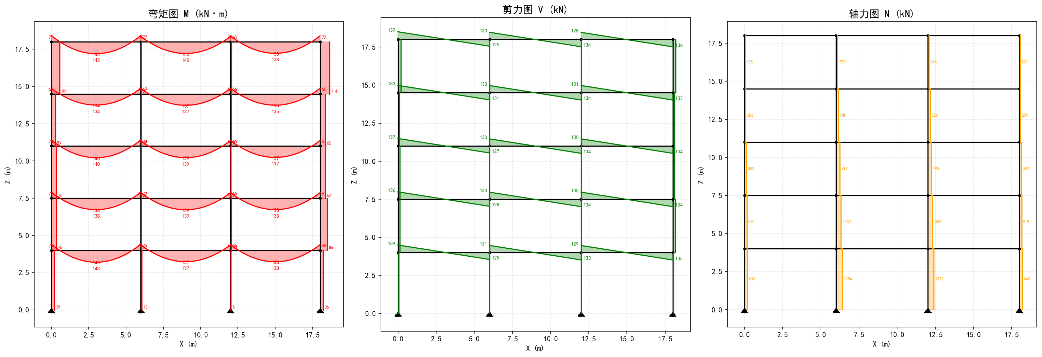
图 4-1: 框架弯矩、剪力、轴力包络图
说明：通过优化梁柱刚度比，算法成功实现了内力重分布。观察弯矩图可见，梁端负弯矩与跨中正弯矩数值接近，表明截面材料利用率达到了最佳平衡状态。

4.2 柱截面安全校核
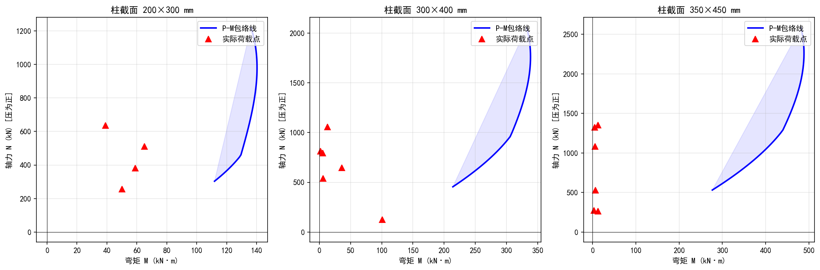
图 4-2: 柱截面安全包络及荷载校核 (P-M曲线)
说明：图中红色点代表实际荷载工况，蓝色曲线为截面承载力包络。所有红点均位于包络线内部，证明优化后的截面满足承载力要求，且贴近包络边界，说明设计经济合理。

4.3 优化算法收敛过程
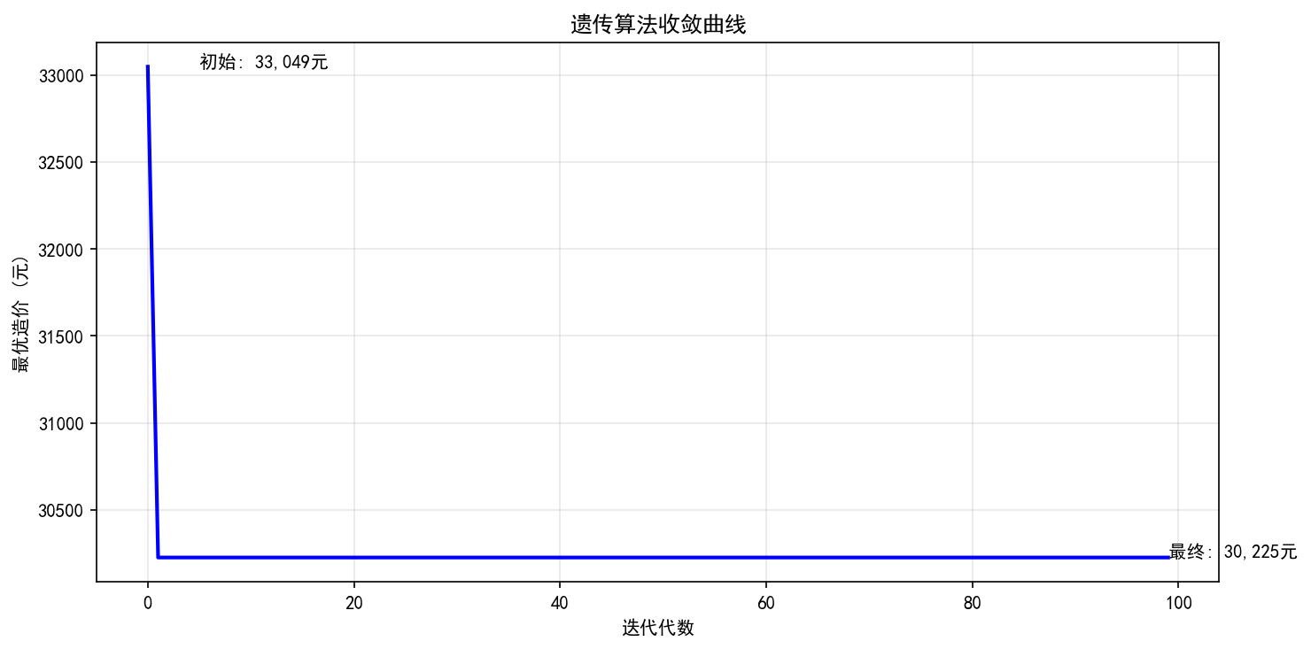
图 4-3: 遗传算法造价收敛曲线
算法收敛分析：
1. 快速下降期 (1-2代): 算法通过选择和交叉快速淘汰劣质解，造价迅速降低。
2. 精细调整期 (2-100代): 算法通过变异操作微调截面，探索局部最优解。
3. 最终效果: 经过100代迭代，造价从初始的 33,049元 降低至 30,225元，体现了遗传算法在解决离散变量非线性优化问题上的优越性。

